Axonometrie plynovodu
Úkol:
Podle půdorysů a výkresu situace nakreslete axonometrii.

Postup:
Jak se kreslí axonometrie – NĚCO NA ZOPAKOVÁNÍ
Axošku jsme již kreslili ve 2. ročníku, v předmětu Technické kreslení
Zdroj: https://voda.tzb-info.cz/normy-a-pravni-predpisy-voda-kanalizace/3326-nova-norma-pro-kresleni-zdravotnetechnickych-instalaci-vstoupila-v-platnost
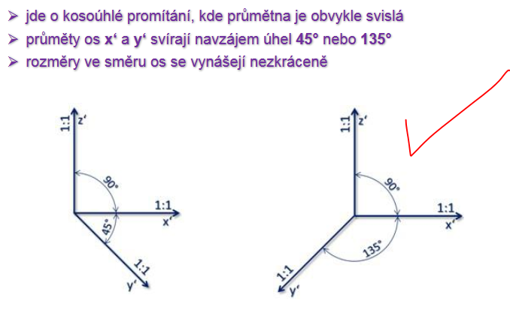
Osy axonometrického promítání lze zvolit libovolně, obvykle se však osa z („výška“) volí jako svislá.
Na obrázcích vodovodu je znatelně vidět jak z půdorysu vznikla axoška.

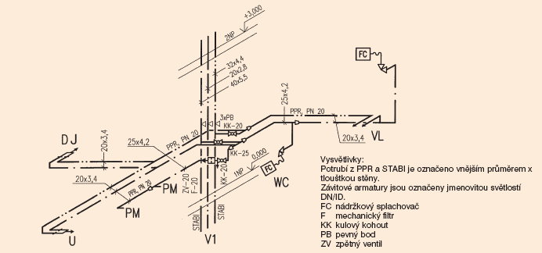
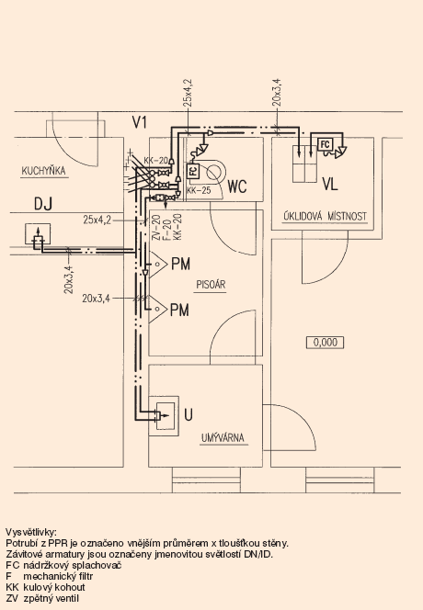
Zdroj: https://voda.tzb-info.cz/normy-a-pravni-predpisy-voda-kanalizace/3326-nova-norma-pro-kresleni-zdravotnetechnickych-instalaci-vstoupila-v-platnost
Plynovod se kreslí úplně stejně.
Základní pravidla na co NEZAPOMENOUT !!!!!
- kromě potrubí, armatur, plynových spotřebičů
- stropní konstrukce, výšky podlaží, chráničky !!!!!!!!!

VZOROVÉ UKÁZKY JSOU UVEDENY NA OBRÁZCÍCH

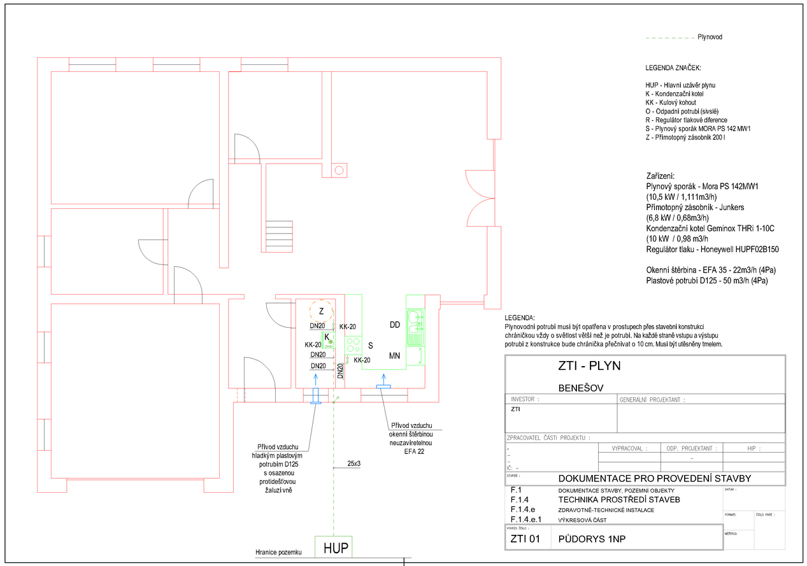
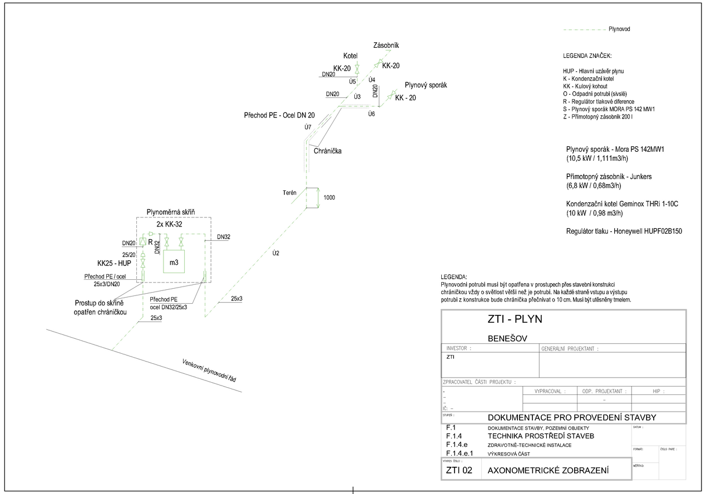
Podklady: http://www.fce.vutbr.cz/TZB/pocinkova.m/vytapeni_soubory/BT01_C12.pdf
